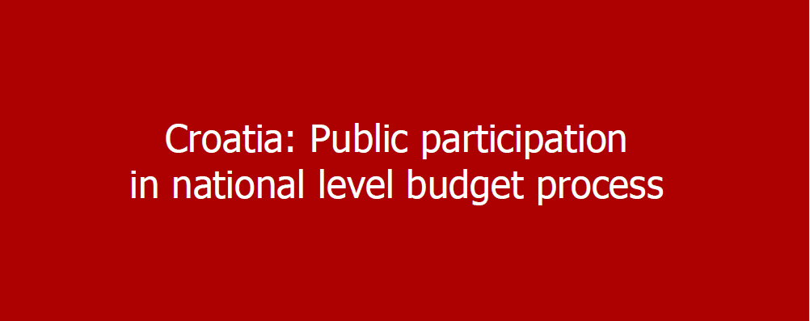

Hrvatska: sudjelovanje javnosti u proračunskom procesu na nacionalnoj razini

Mihaela Bronić
Institut za javne financije Zagreb, Hrvatska

Visoki dužnosnici odgovorni za proračun iz regije CESEE
Zagreb, 25. svibnja 2018.

Struktura prezentacije

- Sudjelovanje javnosti u proračunskom procesu na nacionalnoj razini nije zadovoljavajuće
- Postoje razne prepreke
- Zaključak:
  - potrebna je veća proračunska pismenost/obrazovanost građana zajedno s
  - više prilika za sudjelovanje javnosti.

Prvi grafički prikaz: Online anketa o sudjelovanju građana u Hrvatskoj (u %)
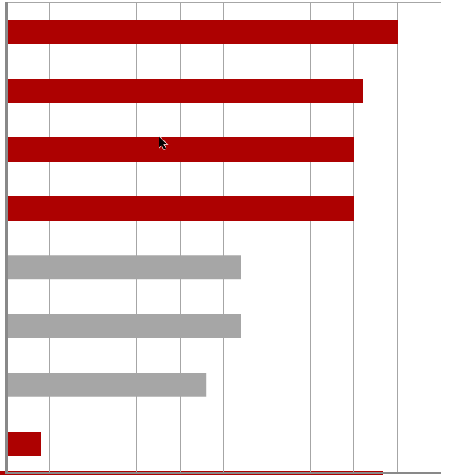
Središnje i lokalne vlasti skrivaju neke proračunske činjenice od građana
Premalo prilika da se građani uključe u planiranje proračuna
Proračunske informacije koje su dostupne javnosti nisu dostatne
Građani trebaju sudjelovati u planiranju proračuna
Edukacija o proračunu u školi
Građani mogu sudjelovati u planiranju proračuna
Vidjeli su proračun barem jednom
Pokušali su barem jednom sudjelovati u planiranju proračuna

0 10 20 30 40 50 60 70 80 90 100
Izvor: Ott i Bronic, 2015. Sudjelovanje građana u fiskalnoj politici i proračunskim procesima u Hrvatskoj, Newsletter, br. 96.

Drugi grafički prikaz: Hrvatska – nezadovoljstvo građana s:

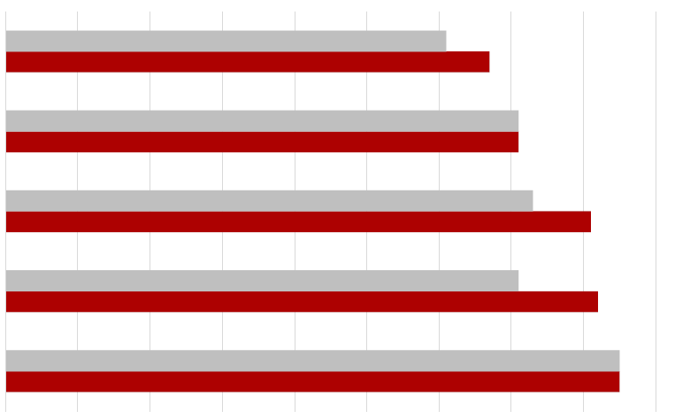
Javnom upravom

Regionalnom ili lokalnom vlasti

Saborom

Nacionalnom vlasti

Političkim strankama

0% 10% 20% 30% 40% 50% 60% 70% 80% 90%

Raznolike prepreke sudjelovanju građana – nije lako angažirati građane
- Kritika i nepovjerenje građana → ne vrijedi sudjelovati u proračunskom procesu
  - političari su korumpirani
  - odluke su već donesene na najvišoj razini
  - građani ne znaju služi li ičemu njihov doprinos
  - nije sigurno sudjelovati (možda ćete i izgubiti posao ako radite u javnom sektoru)

- Nedostatak
  - interesa i razumijevanja za proces planiranja proračuna (važnost sudjelovanja javnosti, kako i gdje sudjelovati)
  - razumijevanja tehničkih velikih proračunskih dokumenata i
razlučivanja što je, a što nije bitno (previše detalja)
  - vremena (građani imaju previše posla ili privatne obveze)

Raznolike prepreke sudjelovanju građana (u državnim institucijama)

- Nedostatni financijski resursi i kapacitet osoblja
- Teško je potaknuti interes odabranih čelnika
- Nedostatak volje (državni službenici imaju previše drugog posla, ne žele dodatan posao)
- Nedostatak vremena – proračuni se rade u zadnji tren
- Većina proračunskih stavki je unaprijed definirana (npr. trošak zaposlenika...)

Potrebno je unaprijediti proračunsku pismenost/educirati građane te osigurati više prilika za sudjelovanje javnosti (višestruke prilike koje ne ovise o vremenu i prostoru)

Građane treba motivirati

Dobar primjer:
Edukativna proračunska igra na internetu
Proračun(ajme) – Grad Rijeka
Cilj je unaprijediti
- LBT
- interaktivan alat za izravnu komunikaciju između građana i gradonačelnika

  - Građani
    - se upoznaju sa stvarnim proračunom
    - odabiru projekte koje bi željeli realizirati, a koji nisu uključeni u postojeći proračun

  - Statistički podaci vezani uz odabrane projekte upotrebljavaju se za planiranje proračuna sljedeće godine

Proračun(ajme) – Grad Rijeka
- Početna stranica
  - Uvodni tekst o tekućem proračunu
  - Edukativni dio: objašnjene ključne riječi (npr. komunalna naknada)
- Igra
  - Građani odabiru projekte koji nisu dio tekućeg proračuna
(Ukupni maksimalni iznos odabranih projekata: ≈ 10 m. USD)
  - Smanjenjem broja stavki tekućeg proračuna ili dizanjem komunalnih naknada građani osiguravaju sredstva za provedbu odabranog projekta
    - Građani dobivaju obavijesti o smanjenju stavke u tekućem proračunu
ili povećanju komunalne naknade

Izvješće:
  - Odabrani projekti i kako se financiraju
  - Usporedba proračuna za građane s tekućim proračunom

Kako povećati sudjelovanje građana na nacionalnoj razini?

- Edukativna proračunska igra na internetu (poput one u Rijeci) za svako ministarstvo?
- Ankete, ciljne skupine – kako bismo saznali
  - tko sudjeluje ili ne sudjeluje te zašto?
  - mišljenja o ciljevima strateških planova različitih ministarstava
(jesu li usvojeni ciljevi previše ambiciozni ili previše skromni)?
    - poput Standardnog Eurobarometra – mišljenja o ciljevima strategije Europa 2020.
npr. cilj – povećati energetsku efikasnost u EU-u za 20 % do 2020.?
- Uvođenje nastavnog plana i programa na temu proračunske pismenosti u škole

Hvala ☺

Vaši komentari i prijedlozi su dobrodošli...

11

